Ausgangssituation/Aufgabenstellung

Elisabeth Grauer-Stopfer leitet das Hotel Bergwirt (Hotel Restauerant Bergwirt, Maxingstrasse 76, A-1130 Wien) und ist auch für die Abwicklung der Zahlungen des Hotels verantwortlich.

Bankverbindung: easybank
IBAN: AT12 1420 0200 1892 3026
BIC: EASYATW1
Bildquelle:http://www.hotelbergwirt.at
Aufgabe 1:

Das Hotel Bergwirt hat eine Rechnung von der Bäckerei Schwarz für die letzte Gebäckliegerung (Re.Nr. 140018) bekommen. Der Rechnungsbetrag lautet auf 351,50 EUR inkl. 20 % USt. Füllen Sie die beiliegende Zahlungsanweisung aus, wenn Ihnen folgende Informationen zur Bäckerei Schwarz zur Verfügung stehen.
FIRMA: Leopold Schwarz, Bäckerei e.U.
1130 Wien , Auhofstraße 138
IBAN: AT654300041673288001
BIC: VBOEATWWXXX
Aufgabe 2:
Bildquelle: https://www.bswien.at/

Natürlich verwendet das Hotel Bergwirt um Zahlungen durchzuführen auch Online-Banking.

- Erklären Sie das Grundprinzip von Online-Banking.
- Nennen Sie Vor- und Nachteile, die mit der Verwendung von Online-Banking verbunden sind.
- Führen Sie mindestens drei verschiedene Auftragsarten an, die mit Online-Banking durchgeführt werden können.
- Zeichnen Sie auf dem angefügten Screenshots ein, wo Sie hinklicken müssen, um einen Auftrag tatsächlich abzusenden und die Überweisung durchführen zu lassen.

Aufgabe 3:

Im Posteingang von Bankkundinnen und -kunden tauchen häufig sogenannte Phishing-Mails auf.
- Erklären Sie, was man unter Phishing-Mails versteht und welchen Inhalt diese Mails meist aufweisen.
- Beschreiben Sie, wie Kundinnen und Kunden mit solchen Mails umgehen sollten.

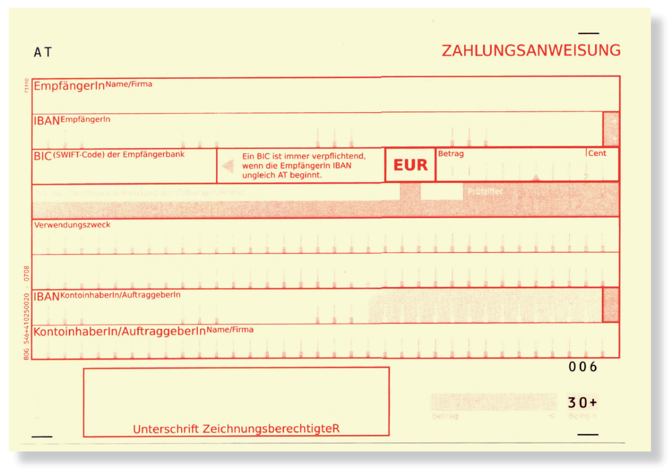

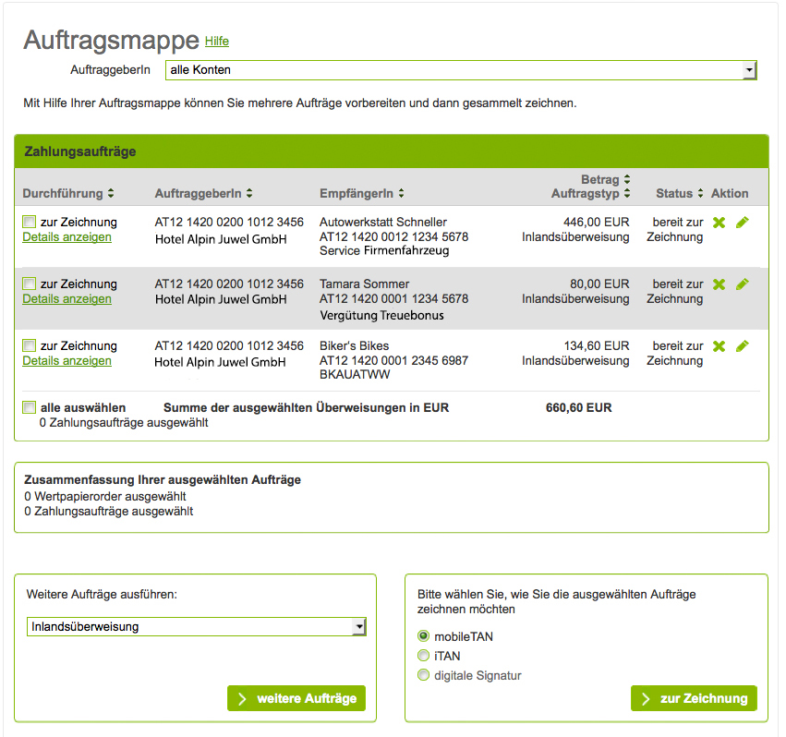

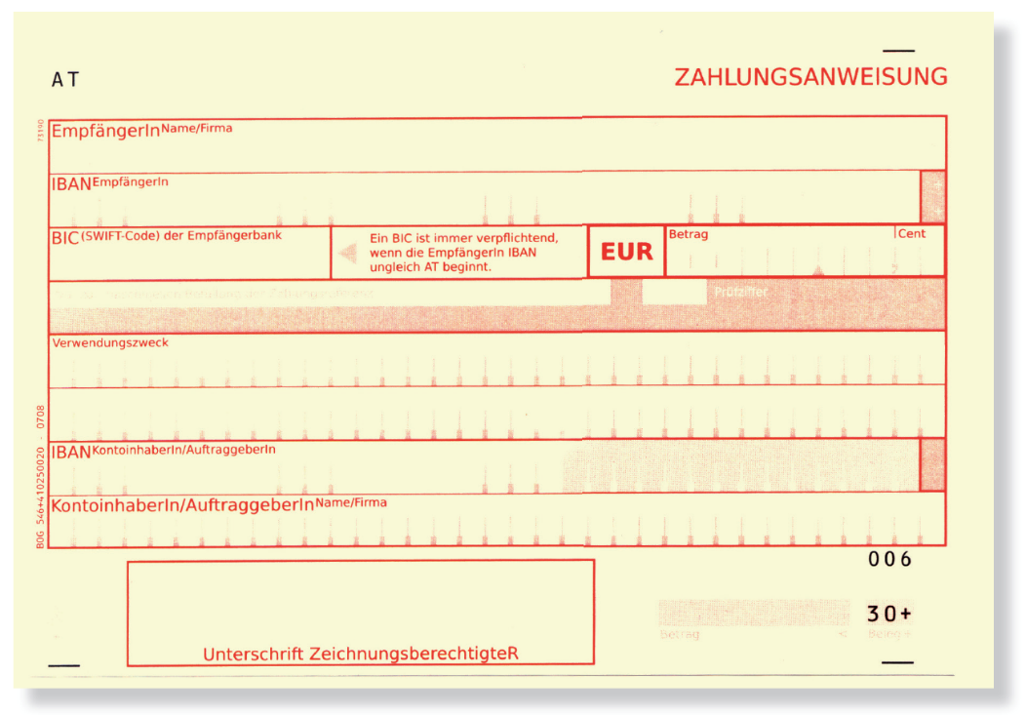
Firma Leopold Schwarz, Bäckerei e.U.
IBAN: AT654300041673288001
BIC: VBOEATWWXXX ++351,50

Rechnung Nr. 140018

AT12 1420 0200 1892 3026

Elisabeth Gauer-Stopfer

Elisabeth Gauer-Stopfer

Aufgabe 2:
- Online-Banking funktioniert nach dem PIN/TAN-System. Mit Benutzernamen und PIN meldet man sich im System an, mit der TAN muss eine Transaktion bestätigt werden. Diese ersetzt beim Online-Banking die Unterschrift. Dabei wird ein Code auf dem Mobiltelefon gesendet.
- Vorteile: keine Einschränkung auf die Öffnungszeiten, örtlich unabhängig, z. T. Kostenersparnis, keine Installation von zusätzlicher Software notwendig
Nachteile: Sicherheitsrisiken im Internet, Kontakt zur Bank geht verloren
- Inlandsüberweisung, EU/Auslandsüberweisung, Finanzamtszahlung, Dauerauftrag
- Zur Zeichnung muss angehakt werden: auf „zur Zeichnung“ muss geklickt werden, damit man
die TAN eingeben kann
Aufgabe 3
- Bei Phishing-Mails werden die Kundinnen und Kunden dazu aufgefordert, ihre Bankdaten
bekanntzugeben, damit Betrüger vom Konto Beträge abbuchen können. Die Passwörter, Verfügernummer und TAN sollen „gefischt“ werden. Die Mails sehen oft täuschend ähnlich auf, weisen aber manchmal Tippfehler auf, die durch Übersetzungsprogramme entstehen. Banken weisen auf ihren Websites ausdrücklich darauf hin, dass sie nie per Mail Daten von ihren Kundinnen und Kunden verlangen.
- Löschen (eventuell kann man auch die Bank verständigen, dass diese Mails wieder im Umlauf
sind)

